[Federacja Przedsiębiorców Polskich](http://federacjaprzedsiebiorcow.pl/?)

[](https://prb.pl/)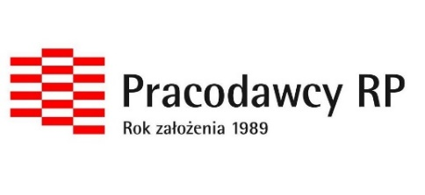



Warszawa, 21.04.2023

**Stanowisko Rady Przedsiębiorczości w sprawie zakazu wwozu produktów rolnych z Ukrainy na teren Polski**

Rada Przedsiębiorczości w sposób zdecydowanie negatywny ocenia rozwiązania przyjęte w Rozporządzeniu Ministra Rozwoju i Technologii z dnia 15 kwietnia 2023 roku wprowadzającym zakaz przywozu z Ukrainy produktów rolnych. Nasz stanowczy sprzeciw dotyczy nie tylko przyjętych w rozporządzeniu rozwiązań, ale również trybu ich wprowadzania. Wdrażanie tak istotnych dla sektora rolno-spożywczego (zarówno w Polsce jak i w Ukrainie) przepisów w trybie natychmiastowym, bez szerokich konsultacji i bez głębokiego rozważenia konsekwencji ich wprowadzenia powiela najgorsze praktyki legislacyjne i w naszej opinii bardziej przyczyni się do pogłębienia chaosu na rynku, niż do jego uporządkowania. Należy wyraźnie podkreślić, że zakaz będzie miał wielowymiarowe, wykraczające poza sferę gospodarki, negatywne konsekwencje. Przede wszystkim uderzy w polskich przedsiębiorców prowadzących uczciwy handel produktami rolnym z ukraińskimi partnerami. Rada Przedsiębiorczości zgadza się tutaj z argumentacją przedstawioną przez Polsko-Ukraińską Izbę Gospodarczą w stanowisku z dnia 17 kwietnia br., w którym wskazano m.in., że w przypadku wielu wskazanych w rozporządzeniu produktów zakaz wwozu jest działaniem nieproporcjonalnym i narusza interesy wielu polskich firm.

Działania rządu nie tylko uderzają bezpośrednio w interesy polskich przedsiębiorców z branży produktów rolnych, ale mogą wywołać poważne konsekwencje na arenie międzynarodowej. Wprowadzenie zakazu oraz sposób, w jaki to uczyniono podkopuje dobry wizerunek i wiarygodność Polski jako kraju, który do tej pory – w kontekście pomocy Ukrainie – wielokrotnie stawiany był za wzór. Zaprzepaszczenie ogromnego, pozytywnego kapitału polsko-ukraińskich relacji budowanych po wybuchu wojny spowoduje nie tylko straty w wymiarze moralnym czy politycznym, ale może doprowadzić do osłabienia naszej pozycji przy wielu potencjalnych, wspólnych projektach – w tym związanych z odbudową Ukrainy.

Ponadto, tak drastyczne rozwiązanie problemu może zostać zinterpretowane jako złamanie obowiązujących reguł handlowych UE i doprowadzić do kolejnego konfliktu z Komisją Europejską. Będzie to skutkowało dalszym osłabieniem wiarygodności Polski jako rzetelnego i przewidywalnego partnera w oczach instytucji UE oraz państw członkowskich.

Kryzys zbożowy obnażył absolutny brak przygotowania naszej infrastruktury logistycznej do pełnienia roli "handlowego okna na świat" dla Ukrainy. Kłopoty z tranzytem stosunkowo niewielkiej nadwyżki importowanego zboża pokazuje jak wielkich i pilnych inwestycji wymaga polska infrastruktura, zwłaszcza kolejowa i portowa. Jeżeli pilnie nie uruchomimy projektów inwestycyjnych, Polska straci historyczną okazję do wsparcia Ukrainy, z równoczesną korzyścią dla naszej gospodarki.

Rada Przedsiębiorczości apeluje o wycofanie się z wprowadzonych rozwiązań i ponowne przeanalizowanie, tym razem z szerokim udziałem partnerów społecznych i uwzględnieniem potencjalnych skutków, problemu wywołanego napływem na polski rynek produktów rolnych z Ukrainy. Dialog ten powinien doprowadzić do wdrożenia rozwiązań, które zabezpieczą interesy wszystkich uczestników rynku rolno-spożywczego w Polsce oraz pozwolą zachować wizerunek Polski, jako wiarygodnego partnera w obszarze polityki i gospodarki na arenie międzynarodowej. Politycy podejmujący nierozważne decyzje powinni mieć świadomość, że negatywne skutki wprowadzenia zakazu – w tym utrata zaufania do partnerów z Polski – ciążyć będą na wszystkich firmach z Polski, nie tylko tych zajmujących się obrotem rolnym i spożywczym.

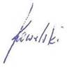

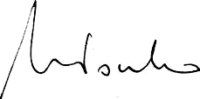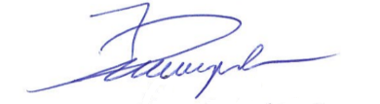

|  |  |  |
| --- | --- | --- |
| C:\Users\lewiatan\Desktop\podpisy\Maciej Witucki.png*Marek Kłoczko Krajowa Izba Gospodarcza* | image.png*Marek Kowalski Federacja Przedsiębiorców Polskich* | *Janusz Dziurzyński Związek Liderów Sektora Usług Biznesowych – ABSL* |
| *Maciej Witucki Konfederacja Lewiatan*   | *Wojciech Kostrzewa Polska Rada Biznesu*   | *Joanna Makowiecka-Gatza Pracodawcy RP*  C:\Users\lewiatan\Desktop\podpisy\jak Gogolewski.png |
| *Łukasz Bernatowicz*  *Związek Pracodawców  Business Centre Club* | *Tadeusz Białek Związek Banków Polskich* | *Jan Gogolewski Związek Rzemiosła Polskiego* |